JUEGO DE LA OCA GIGANTE

Objetivos
I. | Permite que los participantes refuercen su aprendizaje.
II. | Fomentar el trabajo en equipo.
III. | Permitir la competitividad entre los participantes.
TIEMPO:  Duración: 120 Minutos |  | MATERIAL:  Complicado  - Una gran hoja de cartón bastante rígido sobre la cual se habrá dibujado el tradicional “caracol” de un juego de oca, con casillas gigantes.  - Un dado de gran tamaño, asimismo de cartón.  - Un marcador de posición para cada equipo.  - Fichas con cordel en número idéntico al de las casillas y llevando cada uno de ellas una prueba escrita en el reverso.  - Una hoja para el instructor con la relación de todas las pruebas, su número y las correspondientes respuestas.  - Lo necesario para escribir para cada equipo.
TAMAÑO DEL GRUPO:
Ilimitado

Divididos en subgrupos con el mismo número de integrantes
LUGAR:

Aula Normal

Un salón amplio bien iluminado acondicionado para que los participantes puedan estar cómodos.

 | DESARROLLO
 | IR A FORMATO
I. | El instructor habrá colgado las fichas por los lugares accesibles del salón. Si las circunstancias lo permiten, algunas habrán sido asimismo repartidas por fuera del salón o por las inmediaciones.  Estas fichas se colgarán de manera visible en sitios donde tal operación no haga correr el riesgo de producir daños.  En cada ficha constará: Un número que corresponde al de la casilla a la cual el equipo ha llegado, una prueba cuyo contenido se detalla en el dorso.
II. | Los lugares o los límites para contratar las distintas fichas se indicarán claramente a los jugadores antes de comenzar el juego. Los participantes conocen, pues, con precisión a dónde tienen que trasladarse para descubrir las fichas-pruebas, cosa que permite evitar las idas y venidas a los locales destinados a otro uso.
III. | Además, será necesario preparar en un lugar despejado una mesa-escritorio en donde se colocará el animador encargado del control de las pruebas con sus correspondientes respuestas.  Será prudente establecer una dirección única para trasladarse a esta oficina (véase en el croquis el ejemplo de distribución) a fin de evitar los empujones de rigor debido a la fogosidad de los participantes.
IV. | Un animador estará situado permanentemente junto al caracol para hacer lanzar el dado a los distintos equipos y comprobar si los marcadores de posición se encuentran perfectamente colocados en la casilla indicada.  Otro se situará en la oficina de control de las pruebas. Disponer además de otros dos o tres instructores que circularán por los distintos lugares en donde se practica el juego y vigilarán que las fichas pruebas se mantengan en sus respectivos sitios y que el juego se desarrolle correctamente.
V. | Echar a suertes el orden de salida de los equipos, bien haciéndoles tirar el dado por turno o bien haciéndoles extraer papeles numerados o utilizando cualquier otro medio.
VI. | El primer equipo así designado echa el dado y coloca su marcador de posición en la correspondiente casilla. Utilizar para ello un pequeño objeto estable y fácilmente reconocible (peón, ficha de control o cualquier otro objeto personal fácilmente identificable).
VII. | Estos marcadores quedan permanentemente en la casilla ocupada por el equipo. Por consiguiente, todos pueden ver automáticamente en dónde se halla situado su equipo y cómo se presenta la situación para los equipos competidores.
VIII. | El instructor encargado de control del caracol entrega entonces al equipo un papel en el cual está escrito el número de la casilla y. como consecuencia, el de la prueba que habrá que realizar (esto para evitar que los equipos elijan por sí mismos las pruebas que les parezcan más fáciles). Dicho papel deberá ser entregado al animador encargado del control de las pruebas.
IX. | El equipo marcha entonces en busca de la ficha prueba, practica esta última y acude a hacerse controlar.
X. | Para que una respuesta sea considerada como válida, tiene que ser presentada por todo el equipo completo ante la mesa-escritorio del instructor.
XI. | Cada respuesta es minuciosamente cotejada en la hoja-testigo que posee el instructor. La mayoría de las pruebas exigen una respuesta por escrito y ésta es entregada al árbitro, el cual rompe el papel inmediatamente después. Si a causa de las incertidumbres del juego el equipo se encuentra de nuevo con la misma pregunta, deberá escribir la respuesta en un nuevo papel.
XII. | Cuando una respuesta es incorrecta no se da respuesta, el equipo es penalizado con el retroceso de 10 casillas y tendrá que practicar la prueba indicada por su nueva casilla. Si el equipo todavía no hubiese alcanzado la casilla 11, retrocederá hasta la 0.
XIII. | En ambos casos, en instructor del control entrega al equipo una nota, atestiguando o bien la superación o bien el fracaso de la prueba correspondiente al número de la casilla en la que el marcador de posición se encuentra colocado. Esta nota permanente al instructor situado junto al caracol saber si el equipo ha realizado correctamente su prueba.
XIV. | En caso de fracaso, el marcador es desplazado 10 casillas hacia atrás. En caso de éxito, el equipo queda autorizado a echar de nuevo el dado. Y así sucesivamente para cada uno de los equipos.  EJEMPLO DE PRUEBAS:  1.-¿Cuantos cabellos ostenta esta persona? (Un dibujo representando una cabeza con 31 cabellos)  2.-Componer 10 palabras con las letras contenidas en la palabra FARÁNDULA, sin utilizarlas más vedes de las que figuran en dicha palabra (Ejemplo: La, ara, ruda, rada, afán, funda, Ana ufana, rana, luna)  3.-Reconstruir 5 nombres de flores cuyas letras han sido mezcladas: LATUPIN (tulipán) SORA (rosa) LECAMINC (Ciclamen) MAONANE (Anémona) NIGOBEA (Begonia)  4.-Confeccionar una lista de 10 palabras conteniendo las letras A, B, y C. (Eje.; cabaña, banco, cable, becada, cerbatana, cabina, boca, bocal, cuba, cebada....)  5.-¿Cuantos segundos representan 3 horas, 25 minutos y 45 segundos? (Respuesta: 12,345 segundos)  6.-Componer un crucigrama, de 5 por 5 casillas con 5 casillas negras como máximo.  7.-Completar: “En el país de los ciegos...” (El tuerto es rey)  “Prefiero honra sin barco....” (que barco sin honra)  8.- 3742 333  3 x 27 + 3 = ... (Respuesta: 33.789)  9.¿Cuáles son los dos nombres mezclados que se pueden descubrir en AMLONBIERTOCA, uno masculino y el otro femenino? Las letras han sido dejadas en su orden normal. (Alberto- Mónica)  10.-¿Cuáles son los 12 signos del Zodíaco? (Capricornio, Cáncer, Géminis, Libra, Acuario, Aries, Leo, Sagitario, Tauro, Virgo, Piscis y Escorpio).  11.-Encontrar 28 palabras, cada una de las cuales empiece por una letra distinta del alfabeto.  12.-Adelantar hasta la casilla 20 y realizar la prueba que corresponda a este número.  13.-Confeccionar una lista de 10 nombres masculinos que empiecen por B (Ejemplo: Baltasar, Bernardo, Bruno, Balduino, Blas, Benjamín, Benito, Bartolomé, Bonifacio, Benedicto...)  14.-¿Cuántas veces se repite el número 9 contando de 1 a 100 ? (20 veces)  15.-Confeccionar una lista de 10 sustantivos de 10 letras exactamente, en singular (ejemplo: castañuela, etc.)  16.-Unir los países con su capital:  Karachi VENEZUELA  Tananarive FILIPINAS  Caracas MADAGASCAR  Reykjavik ISLANDIA  Manila PAKISTAN  Respuestas: Karachi - PAKISTAN, Tananarive - MADAGASCAR, Caracas - VENEZUELA, Reykjavik - ISLANDIA, Manila - FILIPINAS.  17.-Retroceder hasta la casilla 15 y realizar la prueba que corresponde a este número.  18.-Escribir todo el cuento de “Caperucita Roja”.  19.-Escribir 5 capitales de países compuestas d una de ellas por 6 letras.  (Ejemplo: Madrid - Saigón - Ankara - Dublín - Berlín - Lisboa......)  20.-En las palabras GABODOA - LIPOCIA - TADESTIN se encuentran las letras que componen el nombre de tres profesiones. Hay que buscarlos. (Respuesta: ABOGADO, POLICÍA, DENTISTA).  21.-Citar 10 hombres célebres cuyo nombre de pila sea Enrique.  22.-Se puede jugar de nuevo inmediatamente.  23.-Dibujar en una hoja 200 flores de 5 pétalos.  24.-Confeccionar una lista de 10 localidades españolas en las que existan aguas minero-medicinales. (Caldas de Malavella, Lanjarón, Alhama de Murcia, solares, Alhama de Aragón, Caldas de Montbuy, Mondáriz, Alhama de Granada, Cestona, Panticosa....).  25.-Unir los países con los nombres que corresponden a cada uno de ellos:  Vodka AUSTRALIA  Canguro BULGARIA  Whisky TIBET  Yoghurt RUSIA  Lama ESCOCIA.  (Respuesta: Vodka - Rusia. Canguro - Australia. Whisky - Escocia. Yoghurt - Bulgaria. Lama - Tibet)  26.-Traer los siguientes objetos: 1 sello sin matasellar, una aguja, un par de tijeras, y n trozo de lana roja y una goma elástica.  27.-Componer un cuadrado dividido en 9 cuadritos (3x3). Escribir en estos 9 cuadraditos los números de 1 al 9, una sola vez cada miembro del equipo, en forma de obtener el total de 15 sumando en todas direcciones, incluidas las diagonales.
 |  | 2 | 9 | 4
 |  | 7 | 5 | 3
 |  | 6 | 1 | 8
28.-Adelantar hasta la casilla 33 y realizar la prueba que corresponde a este número.

29.-Si 3 gatos se comen 3 ratones en 3 minutos, calcular cuántos gatos son necesarios para comerse 9 ratones en 9 minutos. (Respuesta: los mismos 3 gatos).

30.-Retroceder hasta la casilla 25 y realizar la prueba que corresponde a este número.

31.-Decifrar el siguiente mensaje: DRSZQ RHDLLOQD XKDFQDR(Correr una letra en el alfabeto de suerte que T=S, P=O, etc.). Respuesta “Estar siempre alegres”.

32.-En una lista de 5 palabras figura una que no corresponde al grupo de cada una de las listas. Encontrar las tres palabras parásitas:

Falucho - Almadía - Bou - Jaguilla - corbeta
Cormorán - Halcón - Buitre - Carabao - Pingüino.
Bizet - Dvorak - Newton - Berlioz - Mozar.

(Respuesta: JAGILLA pues las demás son nombres de embarcaciones, CARABAO, pues no se trata de un ave. NEWTON, que no es músico).

33.-Descubrir los países semi-indicados mas abajo.

T . . Q . . .
. . A . l .
. O . . U . A .
. . A . . A

(Respuesta: TURQUIA - BRASIL - PORTUGAL - ITALIA).

34.-Retroceder hasta la casilla 31 y realizar la prueba que corresponde a este número.

35.-Escribir 5 palabras que contengan las letras R, A, C y V. (Ejemplo: Caravana, Victoria, Carnívoro, Cavalledo, Varicela.....).

36.-Escribir los nombres de los siguientes personajes célebres: Churchill, Mozar, Fleming, Bécquer y Monturiol. (Respuestas: Winsto, Wolfgang, Alexander, Gustavo-Adolfo y Narciso)

37.-De una lista facilitada tres palabras no corresponden al grupo. ¿Cuáles son? Esternón, Rótula, Opérculo, Calcáneo, Cóccix, Astero, Yunque, Astrágalo, Filodio, Tarso, Sacro y Tibia. (Respuesta: Todos son huesos, excepto las tres palabras siguientes: Opécura, Astero y Filodio).

38.-Redactar una frase que empiece por “nosotros...” y termine por “....alto” constituida exactamente por 113 letras y 20 palabras.

39.-Escribir el nombre de 5 coníferas. (Ejemplo. abeto, pino, cedro, alerce, sabina..).

40.-Escribir el nombre que reciben las crías de los animales siguientes: Jabalí, Liebre, Caballo, Oso, Conejo, Cerdo. (Respuesta: jabato, lebrato, potro, osezno, gazapo, lechón)

Como es lógico pueden proponerse muchas otras preguntas y pruebas en relación con la edad y los conocimientos de los participantes.
XV. | El instructor guía un proceso para que el grupo analice, como se puede aplicar lo aprendido en su vida.

HOJA DE TRABAJO
JUEGO DE LA OCA GIGANTE
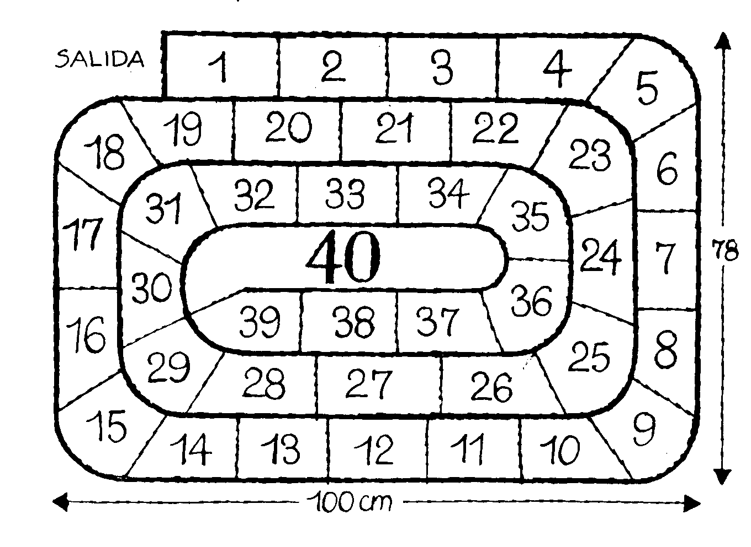

MUESTRA PARA HACER EL DADO
